**План мероприятий**

**по проведению Международного дня родного языка**

**в МКОУ «Кадарская СОШ имени А.И.Алиева».**

|  |  |  |  |  |
| --- | --- | --- | --- | --- |
| 1. | Цикл книжно-иллюстративных выставок **“**Родной язык- святой язык”, “Международный день родного языка”. | 1-21.02.2019 г. | МКОУ «Кадарская СОШ имени А.И.Алиева» | Библиотекарь |
| 2. | Открытые уроки, посвященные Международному дню родного языка «Родной язык дорог каждому из нас». | 15 -21.02.2019 | Учащиеся 1-11 классов МКОУ «Кадарская СОШ имени А.И.Алиева» | Учителя родного языка и литературы |
| 3. | Конкурс чтецов на родном языке среди учащихся начальных классов. | 12.02.2019 г. | 2-4 классы | Учителя начальных классов. |
| 4. | Конкурс чтецов стихотворений на родном языке, о родном языке, конкурс сочинений о родном языке, конкурс презентаций, проектов о родном языке. | 17-21.02.2019 г. | Учащиеся 1-11 классов МКОУ «Кадарская СОШ имени А.И.Алиева» | Руководители ОУ  Учителя родного языка и литературы  Кл. руководители |
| 5. | Литературно-музыкальный вечер «Люби и знай родной язык» | 21.02 – 21.02.2019 г. | Учащиеся 6 а,8а классов, ОУ | Руководители ОУ  Кл. руководители |
| 6. | Тематический выпуск школьных газет, оформление стендов «Люби, цени и знай родной язык!», “Мой родной язык”, “Тайны даргинского языка”. | 18.02.2019 | Учащиеся 1-11 классов.  МКОУ «Кадарская СОШ имени А.И.Алиева» | Учителя родного языка и литературы |
| 7. | Просмотр мультфильмов по сказкам народов мира  *«Отгадай-ка». Отгадывание  загадок разных народов.  * Игровая – развлекательная программа «Язык - есть исповедь народов» | 19. 02.2019 г. | Учащиеся 1- 4х классов МКОУ «Кадарская СОШ имени А.И.Алиева» | Учителя начальных классов. |
| 8 | Конкурс на лучшего чтеца  произведений дагестанских авторов  Школьный этап  Муниципальный этап | 2.02.2019 год.  6.02 2019 год. | 11 класс | Атаева З.М. |
| 9. | Урок-диспут “Живут слова-пока душа жива” | 21.02.2019 г. | 5 б класс | Ахмедова Н.И. |
| 10. | Общешкольное внеклассное мероприятие, посвященное международному Дню родного языка “Язык – живая память народа”, “Родной язык – наше богатство”, | 17-21.02 2019 г. | Учащиеся 1-11 классов, ОУ | Руководители ОУ  Учителя родного языка и литературы |
| 11. | Родительское собрание о значимости родного языка. | 9. 02.2019 год |  | Руководители ОУ  Кл. руководители |

**Отчет**

**по проведению Международного дня родного языка**

**в МКОУ «Кадарская СОШ имени А.И.Алиева».**

В МКОУ «Кадарская СОШ имени А.И.А.лиева» с 1 по 21 февраля 2019 года проведены школьные мероприятия ,посвященные Международному дню родного языка. Цель проведения мероприятий:

-формирование интереса учащихся к изучению и сохранению родных языков; - воспитание уважения к культуре и традициям всего народа;

-дать понятие, что такое родной язык и почему его называют родным;

-развивать у детей любознательность и интерес к языкам;

-воспитать уважение и любовь к родному языку, а также к другим языкам.

-общение с родителями в процессе познания ими истории и культуры родного края.

В библиотеке Кадарской СОШ с 1- 21 февраля была организована выставка книг, посвященная Международному дню родного языка.

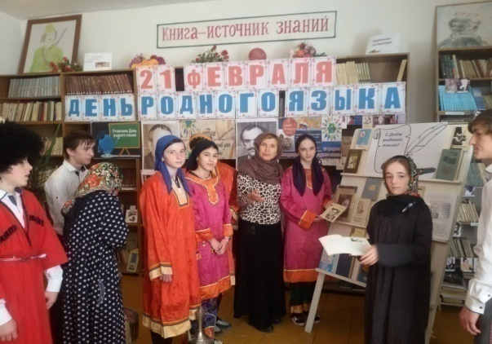

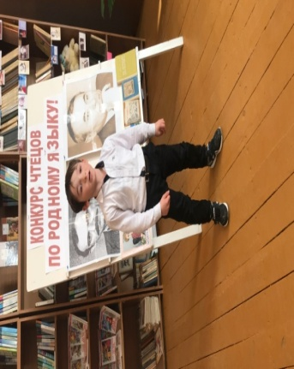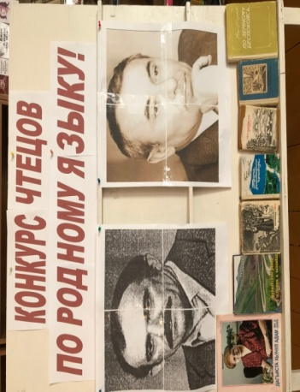 12 февраля2019 года в школьной библиотеке прошел конкурс чтецов на родном языке среди учащихся 2-4 классов с целью развития творческих способностей детей, развития навыков выразительного чтения. В конкурсе приняли участие 12 учащихся. По итогам конкурса учащиеся были награждены дипломами**.**

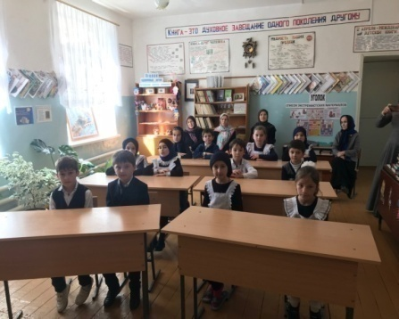

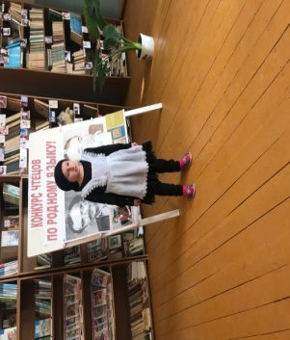

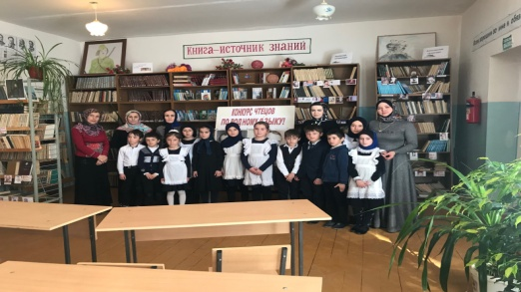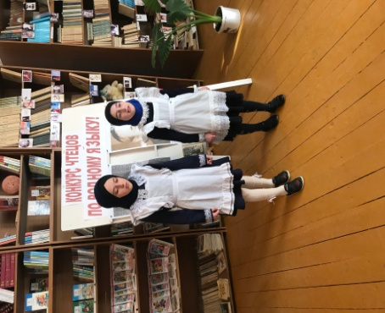

Ученицы 4 а класса Халимбекова Шахбат и Мехдиева Патимат стали победителями конкурса среди учащихся начальных классов. Они заняли первое место и в муниципальном этапе конкурса. Ученица 11 класса Акбулатова Гизханум заняла 2 место в муниципальном этапе конкурса лучших чтецов произведений дагестанских авторов.

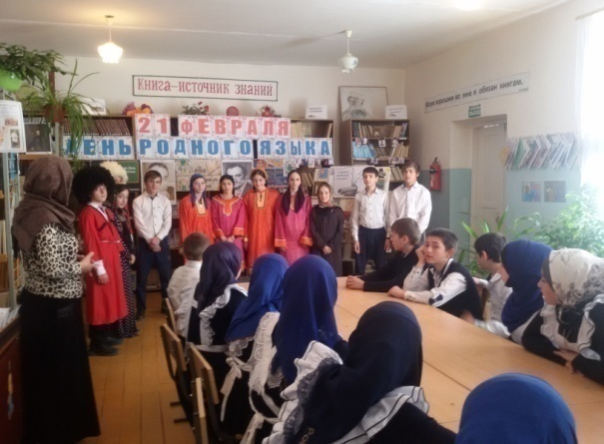 21 февраля 2019 года в Кадарской СОШ учащиеся 6-8 классов провели литературно-музыкальный вечер на тему: «Люби и знай родной язык».

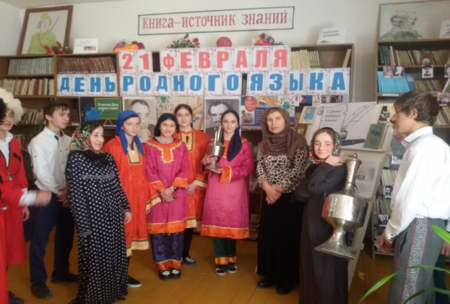

19-21 февраля учителя родных языков и начальных классов провели открытые уроки, посвященные Международному дню родного языка «Родной язык дорог каждому из нас».

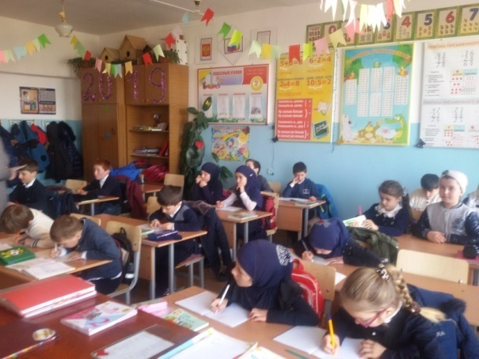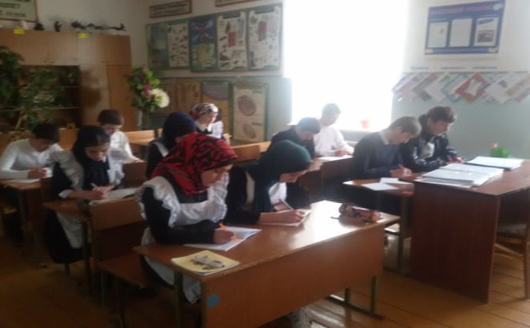

Мероприятия, посвященные Международному дню родного языка, были проведены по плану и в срок. В своих выступлениях учащиеся выразили огромную любовь к родному языку.